БЛАНК ДЛЯ ФОТОГРАФИЙ ДЛЯ ИНТЕРАКТИВНОЙ КАРТЫ МАТЕРИАЛОВ

Наименование объекта культурного наследия (ОКН):

(в соответствии с перечнем объектов культурного наследия)

Адрес ОКН:

(фактический)
Фотофиксация
(Фотографии 3-4 видов ОКН
1 фотография на 1 вид в формате .jpg 1600х900 – 1920х1080, расположение горизонтальное)
Примечание: выполняются фотографии фасадов с 3-4 ракурсов (максимально просматриваемых, с минимальным количеством деревьев, машин и др. элементов, препятствующих восприятию)

Фотографии элементов здания:
окна, двери, крыльца, балконы и т.п.
(1 фото на 1 элемент в формате .jpg 1600х900 – 1920х1080, расположение любое)

Примечание: заполняется по желанию

Примечание: Если объект культурного наследия (ОКН) состоит из нескольких зданий и сооружений (ансамбль), то на каждое здание заполняется отдельный бланк.
Примеры фотофиксации
Удачные фотографии | Неудачные фотографии
г. Екатеринбург, ул. Белинского, д. 6.
«Усадьба Г.И. Елизарьева: дом с мезонином, флигель»
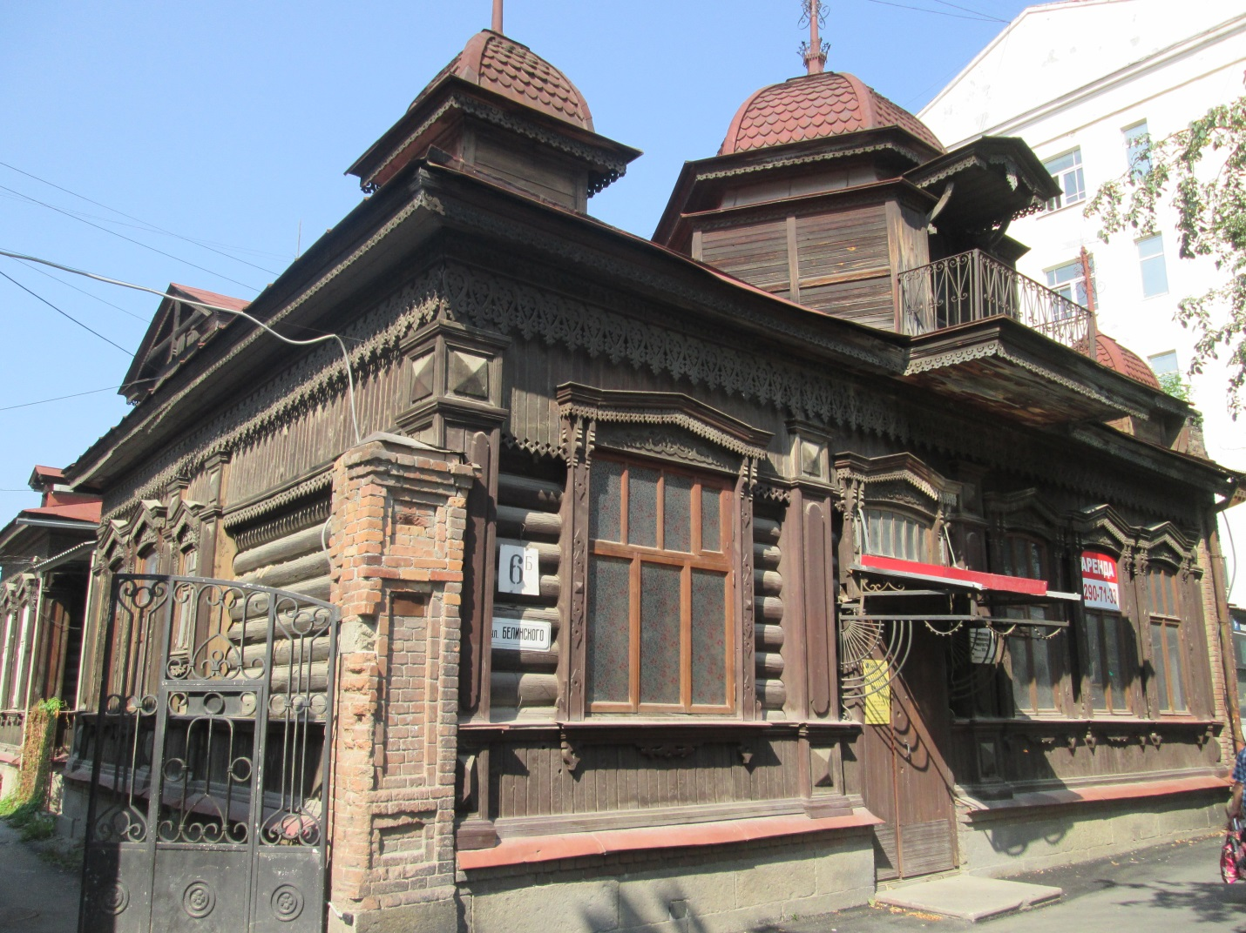 | 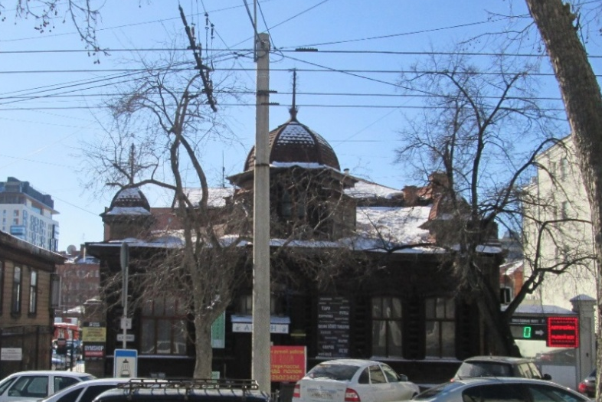
г. Екатеринбург, ул. Белинского, д. 19
«Дом архитектора Григорьева в стиле модерн»
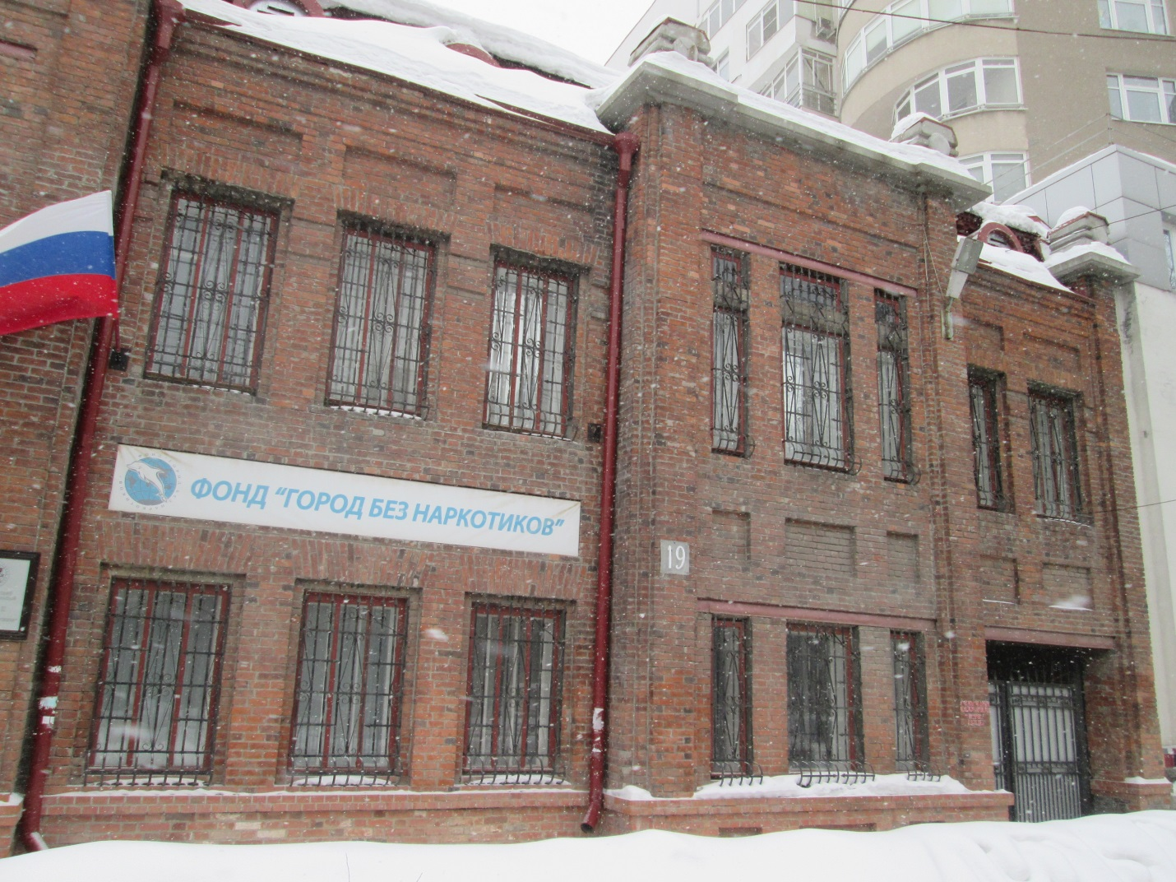 | 